|  |
| --- |
| EQ |
| **EQ-V720视频处理器** |
| 产品规格书 |

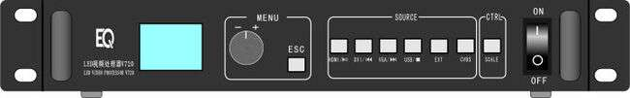

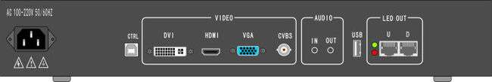

# 目录

目录 1

概述 2

功能特性 2

接口/按钮 3

前面板 3

背面板 4

设备尺寸 5

# 概述

V720是诣阔专业级的LED视频处理器，是针对LED大屏幕显示系统开发的处理器，采用业界顶尖的视频处理芯片，内部12位数字处理，图像更清晰、色彩更丰富，以优秀的视频图像处理能力和过硬的质量，能完全满足各种多媒体使用场景。

# 功能特性

1. V720具有常规所有视频输入接口，包括1路DVI、1路HDMI，1路VGA，1路CVBS；V720可根据显示屏大小对视频源进行放大或缩小处理。
2. V720具有两种操作方式，机器自带旋钮能完成所有处理器部分的调试，也可支持计算机软件操作，所有操作三步即可完成，操作简单、快捷。
3. 直观的信号按键灯，清晰的LCD界面，能直接反应 大屏画面实时状态。
4. 支持高位阶视频输入，10bit/8bit
5. 视频处理器带载能力：130万，支持视频格式：RGB
6. 支持最大输入分辨率：1920*1200@60HZ
7. 支持U盘播放。
8. 集成音频输入及输出。
9. 自集成一张发送卡，2路千兆网口输出，硬件连接简单。

# 接口/按钮

## 前面板

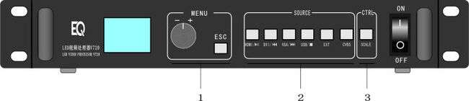

|  |  |  |
| --- | --- | --- |
| **按键** | **编号** | **功能说明** |
| MENU  菜单键区 | 1 | **·**主界面下，按旋钮键进入菜单操作界面。  **·**菜单界面，旋转旋钮选择菜单，按下旋钮进入当前菜单或进入子菜单。  **·**选中带有参数的菜单，旋转旋钮可以调整参数大小，调整完成后要按下旋钮进行确认。 |
| SOURCE  信号切换区 | 2 | HDMI/▶11：USB键没亮时，为HDMI输入信号键；USB键亮了时，此键为功能键，表示为暂停键  DVI/1◀◀：USB键没亮时，为DVI输入信号键；USB键亮了时，此键为功能键，表示上一个切换键  VGA/▶▶1：USB键没亮时，为VGA输入信号键；USB键亮了时，此键为功能键，表示下一个切换  USB/■：USB信号输入键；当USB键亮了以后，再按下USB键就会退出USB模式，前面三个信号键恢复为信号键，  EXT：此键功能暂未开放  CVBS：CV信号输入键 |
| SCALE | 3 | 局部和全屏切换按钮 |

## 背面板



|  |  |
| --- | --- |
| **视频输入源接口（VIDEO）** | |
| CVBS | composite video-复合视频输入 |
| DVI | DVI输入 |
| HDMI | HDMI输入 |
| VGA | VGA输入 |
| USB | U盘插口 |
| **输出接口(LED OUT)** | |
| 千兆网口1-U/1-D | 2路千兆网口输出 |
| **控制接口(CTRL)** | |
| USB | 与电脑通讯连接 |
| AC-100-240V-50/60HZ | 交流电源接口 |
| **音频接口(AUDIO)** | |
| IN | 音频输入 |
| OUT | 音频输出 |

# 设备尺寸

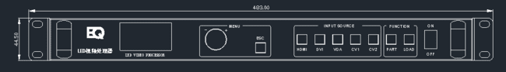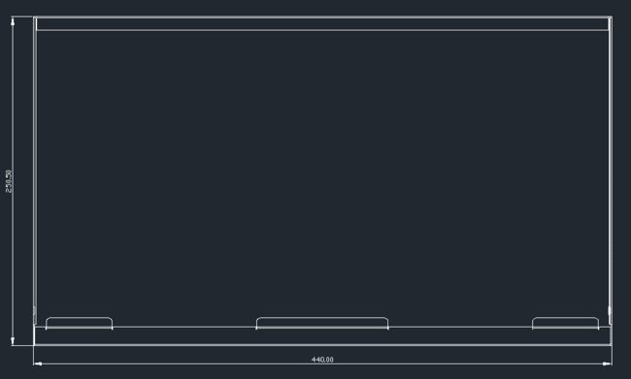单位：mm